Tutor-web og SmilyCoin

Viltu vinna þér inn rafræna peninga og koma þeim í verð og einnig að gera nokkrar stærðfræði.

Þá er þetta málið

Einnig langar mér fyrir þá sem sækja efnið og ætla sér að nýta aðstöðuna að donate mér smávegis af SmilyCoin í staðinn sem er neðst á blaðsíðunni

Hvernig á að gera þetta?

1. Best er að búa til nýtt gerfi póst fang eða föng.
2. Farið inn í vefslóð <http://tutor-web.net/>

Slóðin lítur svona út

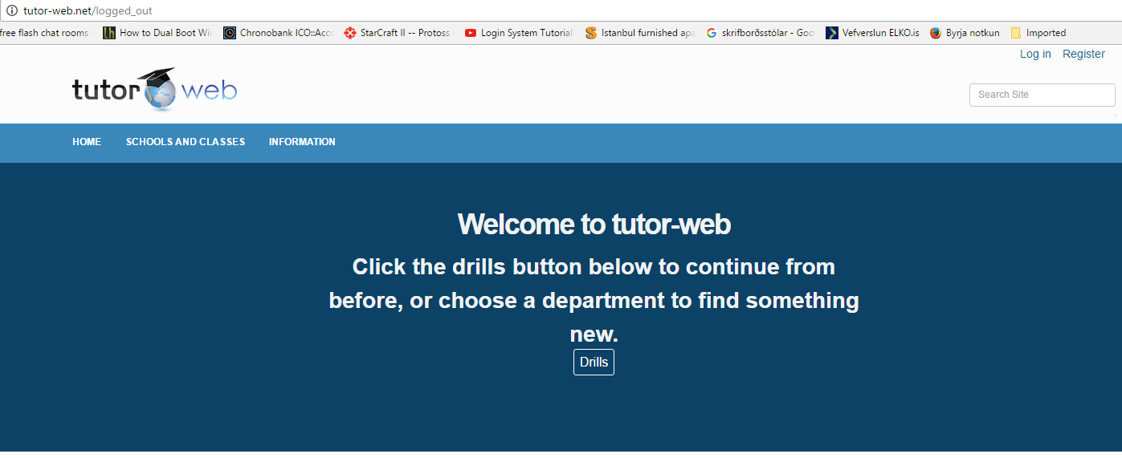

1. Næst ýtið þið á register sem er lengst hægra megin fyrir ofan. Fyllið út reitina sem eru í boði, getið skrifað hvaða mail sem er.

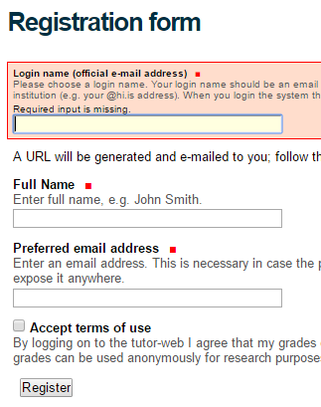

1. Eftir það farið þið í mailið ykkar og þá eigið þið að vera búinn að fá póst trúlega undir Junk Email  eða kannski í spam

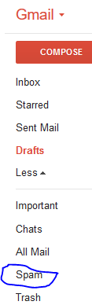

Klikkið á linkinn

1. Logið ykkur inn. Þið getið eitt e-mailinnu ykkar sem þið bjugguð til fyrir að logga ykkur í gegn um.



og farið í Math Department



1. Eftir það sjáið þið nafna lysta. Klikkið á Hagnýt Stærðfræði 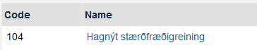
2. Þá fáið þið lysta yfir verkefnum sem hægt er að vinna úr 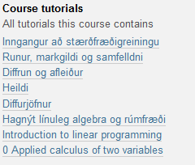

Veglegustu cursarnir eru Diffurjöfnur og Hagnýt línuleg algebra í rúmfræði

1. Smellið á takkana sem eru fylgja þessum flokkum 
2. Eftir það ætti þið að sjá 2 flippa sem lýtur svona út 

Undir þessum flokkum eru æfingar. Þið getið reynt að gera þetta sjálf eða notað word skjölinn sem eru með 90% tivika öll úrlausn á þessum dæmum

1. Markmiðið er að ná 9,75 eða yfir

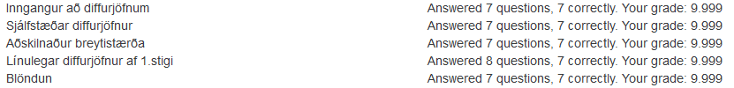

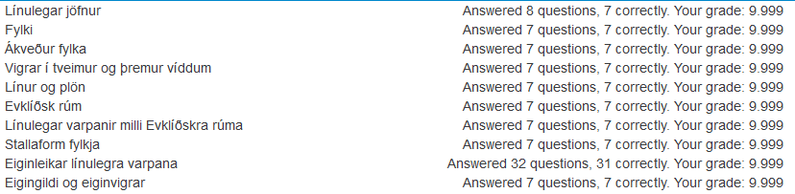

1. Þegar þið eruð búinn með verkefnin getið þið farið efst í hægra hornið og klikkað á aðganginn ykkar og þaðan sem heitir Redeem your smileycoins 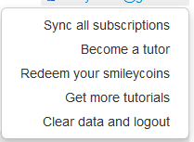

Og þar getið þið séð hversu mikin coin þið hafið áunnið ykkur



Neðst á síðunni getið þið sent smilycoin

Þið getið opnað ykkar eiginn wallet og þurfið að sækja það á <https://tutor-web.info/smileycoin/download>

Ég óska eftir smá fjárstuðningi getum sagt þakklæti að hafa leiðbeint ykkur á þetta og getið sett eitt af þessum kóðum inn í boxið sem er af myndinni fyrir ofan

Hérna eru Addressur sem þið getið styrkt mig með

BLy1WxndiQsbcLsut2GagFyjSKHaq7iHFX

Ég þakka fyrir mig og stuðninginn

Þið getið eitt mailunum ykkar ef það eru gerfi mail eftir að þið eruð búinn